关于增值税纳税申报中的问题汇总解答
尊敬的纳税人：
7月申报中，最近大家在申报当中也遇到了很多问题，我们给大家整理汇总了以下问题,提供大家参考。如您在申报中也遇到此类问题，可以根据我们的解决方法可自行解决了哦。大家快来了解下吧！
PS：本月增值税纳税申报期截止期为7月25日，大家记得按时申报哦。

公告：第一部分：报表填写篇（27题）
1
增值税报表（10题）
1.为什么没有增值税报表？
答：首先请查看软件“帐户”—“申报项目”中是否存在增值税核定。
无核定，请点击“帐户”页面右下角
刷新按钮刷新核定，仍无请联系税务专管员进行后台核定。
有核定，请点击“帐户”页面右下角
刷新按钮刷新核定。
如填写模块中报表出现，问题解决。
如仍未出现，请联系税务专管员修正金三系统中税种核定，注意事项如下：
金三税种核定模块中不可有增值税按次且有效的税种核定。
金三税种核定模块中不可有月、季混合且有效增值税核定。
如果还是没有，联系主管税务机关。
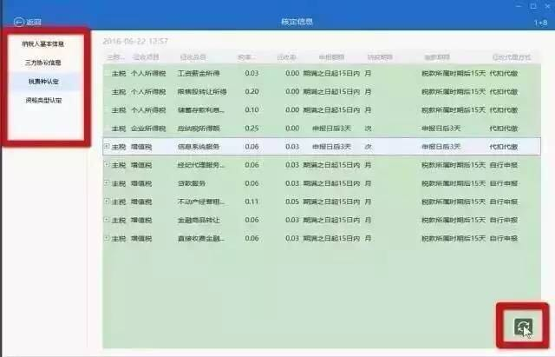

2.增值税申报收到回执显示“申报成功，一窗式比对异常！【申报为：12345.67，实际应为：67543.21】”。遇到这种情况该如何处理？
答 ：产生的原因：销项填写的数据与实际开票的金额不符。
您在软件中先作废已申报成功的增值税报表，具体操作流程：
主界面的“菜单”----“文件”----“申报作废”中，选中增值税报表作废。
然后可根据回执提示的开票金额，重新填写发送。

3.“增值税一般纳税人”申报表，存审核提示“B50中第3列各行之和应等于价税合计应为值！”
答：营改增企业”凡在增值税纳税申报表附列资料（一）（本期销售情况明细）填写过以下行次2、4、5、9b、12，务必至B50“营改增”税负分析测试明细表中填写对应内容。

4. 保存增值税一般纳税人报表时出来审核提示“B45中第1行第2列‘税额’应等于B07中第3列的第12行-第11行-第10行的数值”（如下图所示），如何解决？
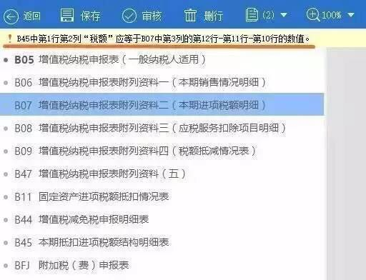
答：B45《本期抵扣进项税额结构明细表》用于数据采集，帮助了解企业抵扣进项税额的结构分布情况。如果您填写了B07《附列资料二（本期进项税额明细）》，就必须填写本表。
遇到这个提示必须修改数据，务必使B45第1行税额数据等于《附列资料（二）》第12行税额-第11行税额-第10行的税额数据。

5. 如增值税一般纳税人是0申报（无税额），附加税提示报错提示“BFJ第X行本期应补退税额不可小于0”，本期应补退税额显示负数，如何处理？
答：打开“BFJ”附加税，将“减免性质代码”选“空”，并将“减免额”输0即可。

6. 怎么修改增值税报表并重新发送呢？
增值税报表属于税费种性质，如果申报错误，在未缴款的情况下可以重新申报，但是重新申报之前需要把上一次的申报数据先作废，在菜单——文件——申报作废中操作。
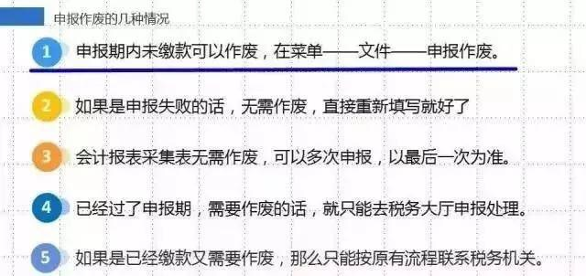
教你一个小窍门，在【已发件】中，找到增值税报表，看到三根横线，点一下，复制到【草稿箱】，好了，你就不用重新填了，去【草稿箱】里打开报表修改，重新保存就可以发送了。

7. 《营改增税负分析测算明细表》零申报也要填吗？税率0.11和0.03选哪个？
答：营改增税负表零申报也要报。税率按照实际情况选择，一般计税选0.11，简易征收选0.03。

8. 取得差额征税的进项税发票，如何在附表二填列？金额是填发票上的还是差额？
答：对取得的差额征税的进项发票，在附表二填写时，按实填写，金额填发票上的金额。

9. 请问我在填增值税纳税申报表时旁边还有多张表，如成品油购销存量明细表等，需要填吗？
答：网上申报客户端显示的如成品油购销存明细表等属于采集表，有特定的企业填写，如：上述的明细表对加油站来说就是需要报送的。

10. 纳税申报主表20 =17-18那一行，它没有自动出来数据的话，需要手动填上去吗？
答：从描述来看，你说的应该是增值税一般纳税人的那张主表，第20行是按照公式自动计算的，你说的数据没有自动出来，一般不会有这种情况，请你检查一下是否有营改增前挂账的留抵，造成抵减后第20行的税额为零。
2
小规模纳税（2题）

1. 填写小规模纳税申报表审核出错，提示以下错误，该如何解决？
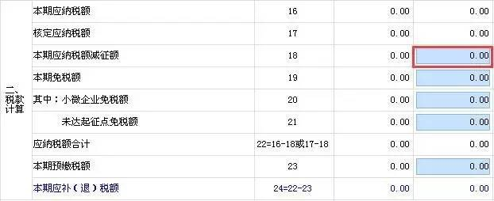
答：主要产生原因：您在填写完附表B44增值税减免税明细申报表后，主表B38的第18行软件未自动带出，需要您手动自行填写，否则检验不通过哦。如图的行次。

2. 我是小规模纳税单位，以前是每个月报税一季度扣费。今天报税报表日期怎么为一季度了？利润表中本月金额是填六月份金额还是一季度？
答：你说的是财务报表的报送，金税三期中对于按季申报的纳税人，财务报表也是按季申报的，将利润表中，本期金额填写本年累计数，上期金额填写上年同期累计数。
3
企业所得税（4题）

1. 企业所得税、增值税申报失败提示“上期未申报“。
答：点击“账户”——“更新”——“详细情况”，显示如以下提示：
“调用系统服务出错,异常所在server名hxhd_shst_svr007，异常原因：上期未申报:征收项目:增值税品目:设计服务未申报”。请联系专管员至金税三期后台补录“增值税品目:设计服务”。

2. 企业所得税的本年累计金额不对，只有本期金额，没有上一季度的数据，如何解决？
答：第一步：请先在软件的主界面的“账户”——“税费种认定”，刷新您的核定信息，更新完毕后，软件会自动提示“已更新XX条核定”。
第二步：打开企业所得税报表，点击报表右上角的“菜单”栏，查看期初数据，若数据正确，则可以直接填写报表。
第三步：若核定完信息后，报表的期初数据还是不正确，是什么原因呢？
首先，若您在更新前已经保存过此报表，请在“草稿箱”中，先删除此报表后，重新填写。
其次，重新填写还是不对的话，请联系您的主管税务机关，确认您的期初数据和累计数。
最后，请您确认下您填写的的规则是否正确哦。友情提醒下，目前3.0软件当前的版本中，查账征收的企业，相比2.0软件填写规则有变化，主表中的“本期数”应填写第二季度的累计数（即4-6月的累计数），填写后，累计数列则会自动带出（1-6月的累计数）。
注意：若软件之后升级，有可能此填写规则还会变更，到时候我们会再次发布变更后的填写规则，敬请每日关注我们的微信公众号，及时了解软件的动态。

3. 企业所得税报表SD003的第8行“弥补以前年度亏损不能自行填写，和2.0软件不一样，是怎么回事？
答：目前3.0软件此行次封闭，不可自行填写。来自于核定信息，若您发现数据不对，您可同样使用账户--刷新功能。

4. 请问填写企业所得税季报时能先弥补以前年度亏损吗？以前的申报系统“弥补以前年度亏损”栏可填，为什么新的不可填了呢？
答：金税三期的规则是系统自动计算,如果企业觉得计算的结果有问题，须查看自己上一年度汇算清缴的亏损弥补表的数据是否准确,假如有问题,需办理申报错误更正。
4
印花税（2题）

1. 如何申报印花税？
1）.以前印花税是附表，仅作为采集用；本月起，已改为网上申报表，可申报并缴纳税费。
2）.纳税人根据应纳税凭证信息分类，自行计算每一类的应纳税凭证汇总计税金额，填写对应的表格。
3）.印花税电子申报每个征期内只能申报一次，无法按次申报。

2. 6月份没有发生过印花税事项，就不用申报了，还是必须零申报？
答：不用申报

5
会计报表（6题）

1. 填写报表无会计报表？
答：点击帐户-刷新-如果还是没有，联系主管税务机关.
取消部分财务会计制度报表。根据市财政局《关于转发<财政部关于公布若干废止和失效的会计准则制度类规范性文件目录的通知>》（沪财会【2015】12号），外商投资、工业、旅游、饮食服务业、商品流通、施工、房地产开发、对外经济合作将不再使用，原来认定使用该类会计报表的纳税人，应当主动向主管税务机关申请更换备案新的会计制度，使用新的会计报表。
如果刷新核定后仍然不行，请联系主管税务机关或你的税务专管员，请他们检查您的核定信息是否正确，这个忙小编也无法帮了。

2. ZL217行业会计制度（运输[交通]财务报表）里只有资产负债表，无利润表？
答：点击帐户-刷新-如果还是没有，联系主管税务机关（税局核定内容选了资产和损益表，要选择利润表才行）。
关于会计制度备案的说明。新的会计制度备案功能要求对每一张需要报送的报表都进行准确认定（资产负债表、利润表、损益表、现金流量表、所有者权益分配表等），备案的有效期，报送期间（月、季、年），备案准确后，在网上申报客户端刷新后即可获取可填写的报表。

3. 我的会计报表怎么变成季报了？
答：与增值税报表保持一致，增值税为季报，会计报表就为季报；增值税为月报，会计报表就为月报。
对小规模纳税人、商业银行实行季度申报。根据《关于贯彻落实<国家税务总局关于合理简并纳税人申报缴税次数的公告>的通知》（沪国税发【2016】49号）第三款，2016年7月起，按季申报的纳税人报送财务会计报表，不必分月填写，可以按季汇总填并报送。目前全市小规模纳税人和三分局商业银行实行按季申报，其他纳税人若主要税种实行季度申报，可向主管税务机关申请按季报送。

4. 会计报表，可以补报之前月份的吗？
答：目前只可申报当月报表，等待后续通知。
注：如当月报表填写有误需重新申报，无需作废，重新填写报表保存后发送，后台会自动覆盖之前申报数据。

5. ZL001企业会计准则（一般企业）财务报表，利润表有变动，是填本期数和上期数，没有了“本年累计”是吗？
答：本期是填写本年累计数，上期是填写上年同期累计数。
关于利润表填写的说明、根据214版企业会计准则应用指南第30号中明确的事项，“本期数”指本年累计数，“上期数”指上年同期累计数，而小企业会计准则等中期报表，则是使用“本月（季）数”和“本年累计数”进行填列。

6. 会计报表填写错误，需要重新申报，如何操作？
填错的会计报表该如何处理——
会计报表属于采集表性质，可以多次申报。当月若申报数据有误，需要重新申报的，无需作废，直接填写发送即可。系统会自动覆盖之前报送的报表数据，以当月最后一张申报表的数据为准。

怎么重新填写并发送会计报表呢？
在【填写】里面点开“资料与信息”，填写会计报表并发送。
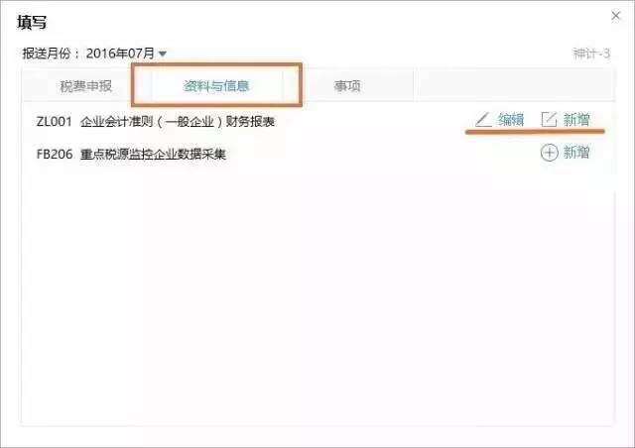

6
海关类（2题）

1. 发送海关完税凭证抵扣清单后，收取的回执申报失败，怎么办？
答：目前问题尚在解决中，请您晚点再申报。

2. 上月海关稽核结果留待比对的数据，本月海关稽核结果明细查询确认中找不到，怎么办？
答：目前存在此问题，已经上报市局技术开发人员正在排查中，请您晚点再申报。

7
其他（1题）

1. 新版报税软件数据采集表和纳税人信息确认表没有，是不需要申报了，对吗？
答：是的。

公告：第二部分：软件操作篇（32题）

1
下载与安装（4题）

1. eTax@SH 3下载地址是什么？
答：www.54644610.com或下载地址是http://e3.tax.sh.gov.cn/eTaxCM/install
下载三个软件：.net框架2.0、CA证书管理器-协卡助手及eTax@SH3。

2. 软件下载后，如何安装？
答：软件下载后，依次安装.net框架2.0、协卡助手和新版电子报税软件，即eTax@SH 3。注意：WIN7及以上操作系统自带更高版本的.net框架，无需安装此程序。安装协卡助手时，千万要注意：CA证书不要插在电脑上。

3. 如何进入etax3.0
安装完成，通过双击桌面上的eTax@SH 3的图标进入软件eTax@SH 3。

4. 登录失败，提示3001、3002等“3”、“4”开头的报错提示
答：“3”、“4”开头的报错多为连接不到服务器或连接超时导致，请稍后再试。

2
新建账户（10题）

1. 如何新建账户？如何建立多家账户？
软件更新成功后即可新建账户，输入公司名称及统一信用代码/税号，插入CA，输入正确密码点击“建立”。如果成功会提示需填写的各类报表、涉税事项并最终提示账户新建成功。
在第一家账户建立成功后，在主界面左上角的菜单按钮，点击新建账户即可建立第二家企业的账户。

2. 执照办了三证合一，但是税务还没有转码变更，新建账户是按照15位还是18位？
答：新建账户时填写15位，eTax@SH 3软件会自动识别是否有18位统一社会信用代码的。

3. 建立账户时点击“建立”报错“3001”
该错误大多为服务器网络问题所致，如果有此情况，建议用户过段时间再进行尝试建立。

4 . 建议账户时有很多红色账户出现如何处理
etax3.0会同步企业的etax2.0的账户，将企业信息进行平移，但是在登录软件后，都必须进行升级才能使用，通过点击红色账户点击账户升级，插入相对应的企业CA进行账户升级，升级成功后账户会变成黑色。

5. 红色账户无法升级
红色账户无法升级的问题较多，不过企业可先尝试将红色账户删除后，重新建立。如果都删除后仍然无法建立账户，建议您致电万达客服54644610。

6. 新建账户到最后一步未提示成功直接报错
如果有错误报告发送按钮请点击,将出错信息上传，并致电万达客服54644610进行问题记录。

7. 建立账户时点击“建立”报错“7001”
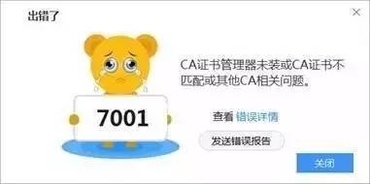
出现该问题多为以下原因，建议点击“错误详情”进一步查看，并按照以下步骤进行操作自检操作：
1）.CA证书未插入，请检查是否正确插入且是否被电脑识别。
2）.证书管理器未正确安装，请下载安装最新版“CA证书管理器－协卡助手”，安装过程中请不要插入CA证书。下载地址：www.54644610.com客服网站软件下载或http://e3.tax.sh.gov.cn/eTaxCM/install
3）.用错企业CA证书，请使用申报账号对应公司的CA证书。
4）.CA密码输入错误，请核对密码，注意字母全部为小写。

8. 建立账户时点击“建立”报错“8001”
出现该问题多为以下原因，建议点击“错误详情”进一步查看：
1）. 新建账户有误。请确认15位税号/18位信用代码输入是否正确（注意英文字母大写且为半角）。
2）.登录www.54644610.com，主页——“自助服务”——“新建帐户失败登记”按要求填写提交。
3）.请提供纳税人识别号及CA序列号致电万达客服热线。

9. 如何查看自己的账户信息
主界面菜单栏“账户”，将该企业的各类信息进行展示，包含“税种税目”、“认定信息”、“银行三方协议”、“企业基本信息”、“CA信息”等。

10. 我的企业信息有过变化了为何软件没有变
当企业的信息发生变化，并且在税局已经进行了变更登记后，软件中点击“账户”并通过点击“核定信息”，页面的右下角的更新图标，软件会自动去更新你的信息。

3
报表填写（4题）

1. 如何填写报表？
点击上方菜单栏的下的“填写”按钮即可填写改企业所核定可以申报的各项申报表及会计报表。

2. 我需要填写报表没有？
用户填写的所有报表都是通过税局核定，如果发现没有该报表，请先确认账户中是否存在该报表的“税种税目”核定，如果没有请联系专管员进行核定，也可以通过更新核定信息来收取税局已经核定好的“税种税目”信息。

3. 某些报表点击进入是一片空白也没有，如何操作？
etax3.0中某些报表是需要税局核定报表内容才可进行填写类似（房产税、土地增值税等）。某些报表是需要通过导入专用模版方可填写（车船税）。如不清楚可致电万达客服54644610咨询。

4. 个人所得税报表及生产经营的个税申报表在哪里？
扣缴个人所得税申报表和生产经营的个人独资合伙企业的申报表都是在“金税三期个税申报系统”中进行填写申报，并不在etax3.0进行填写。个税软件的下载地址可至万达客服网站www.54644610.com 软件下载专区中进行下载。已安装该程序的企业请在使用之前进行软件更新，以便能正常操作。

4
发送与收取（3题）

1. 如何发送报表
对于保存成功的报告可以通过点击菜单栏的“发送”按钮，并选择要发送的报表进行发送。

2. 发送报表验证CA时出错“7001”
此情况确认您的CA是否正常插入，也可以通过以下方式自检：点击“菜单栏”-“账户”-“核定信息”更新核定，在输入密码栏时，重新输入一遍CA密码，如果刷新核定成功，即可再次验证密码发送。还不可以建议您将CA证书拔出，重新安装证书管理器。

3. 回执收取不到或直接报错
对于已发送成功，但是长时间没有收取到的情况，可致电万达客服54644610进行咨询。

5
缴款（4题）

1. 缴款后，提示缴款失败：FA2错误信息：账号户名不符，怎么办？
答：您可再次点击缴款 按钮；若还是报错，则需要到税务大厅和银行重新核对三方协议信息是否正确。

2. 点击缴款后里面为何又上月未缴纳的税款显示在里面？
答：缴款是直接从税局金三系统拉取数据的，所有未缴的税额都会显示在里面，还包括个人所得税税款、大厅申报的税款以及其他子账户申报成功的税款

3. 零申报需要点击缴款吗？
答：不用缴款。但是要注意，个税是否也是零申报。

4. 我三方协议没有无法发起扣款？
可先通过更新核定的操作，更新下企业信息，如还是没有三方协议，需联系税务专管员进行核定登记。确认专管员核定登记完成后，再进行更新核定操作。

6
更新与备份（3题）

1. 如何更新软件
双击etax3.0后，程序会自动更新。更新过程中请不要关闭程序（根据自身网络环境）更新时间有长短。

2. 更新软件时报错
整个更新软件需要用户外网访问正常，请确认你本身的网络是否正常，另外如果有设置网络代理服务器的企业。需在更新报错后进行网络设置，设置好代理服务器。以上都确认仍然出现问题，请致电我司进行咨询。

3. 在菜单--工具--数据备份后，数据恢复后，没有数据，什么原因？
答：目前数据恢复功能尚在修改中，如您需要备份数据，请按照如下操作：
右击桌面上的eTax@SH3，属性--查找目标（XP系统） / 打开文件位置（WIN7以上系统），找到eTax@SH3文件夹，复制备份。
若软件能够打开，则主界面“菜单”——“账户”——“导出账户”。

7
报表打印（2题）

1. 报表和申报回执怎么打印？
答：已发送的报表请点击“打印预览”后打印，不可直接打印。

2. 本月已经申报的在哪里查看打印？
答：打开已发件，找到这张报表，报表名称最右边有三条横线，点击选择打印。

8
其他（2题）

1. 上半年的数据data覆盖到eTax@SH 3里面，能打开吗？
答：首先，上半年的申报数据是在eTax@SH 2.0里面的，不会到新系统里面来。再者，如果要查看上半年的数据，只能到eTax@SH2.0里面查看，因此建议大家不要急着“喜新厌旧”，不要急于删除eTax@SH 2.0。

2. 视频直播没有看到，哪里看重播？
答：打开软件，右上角视频教程。大部分企业提到的问题，基本上已经讲过了。

